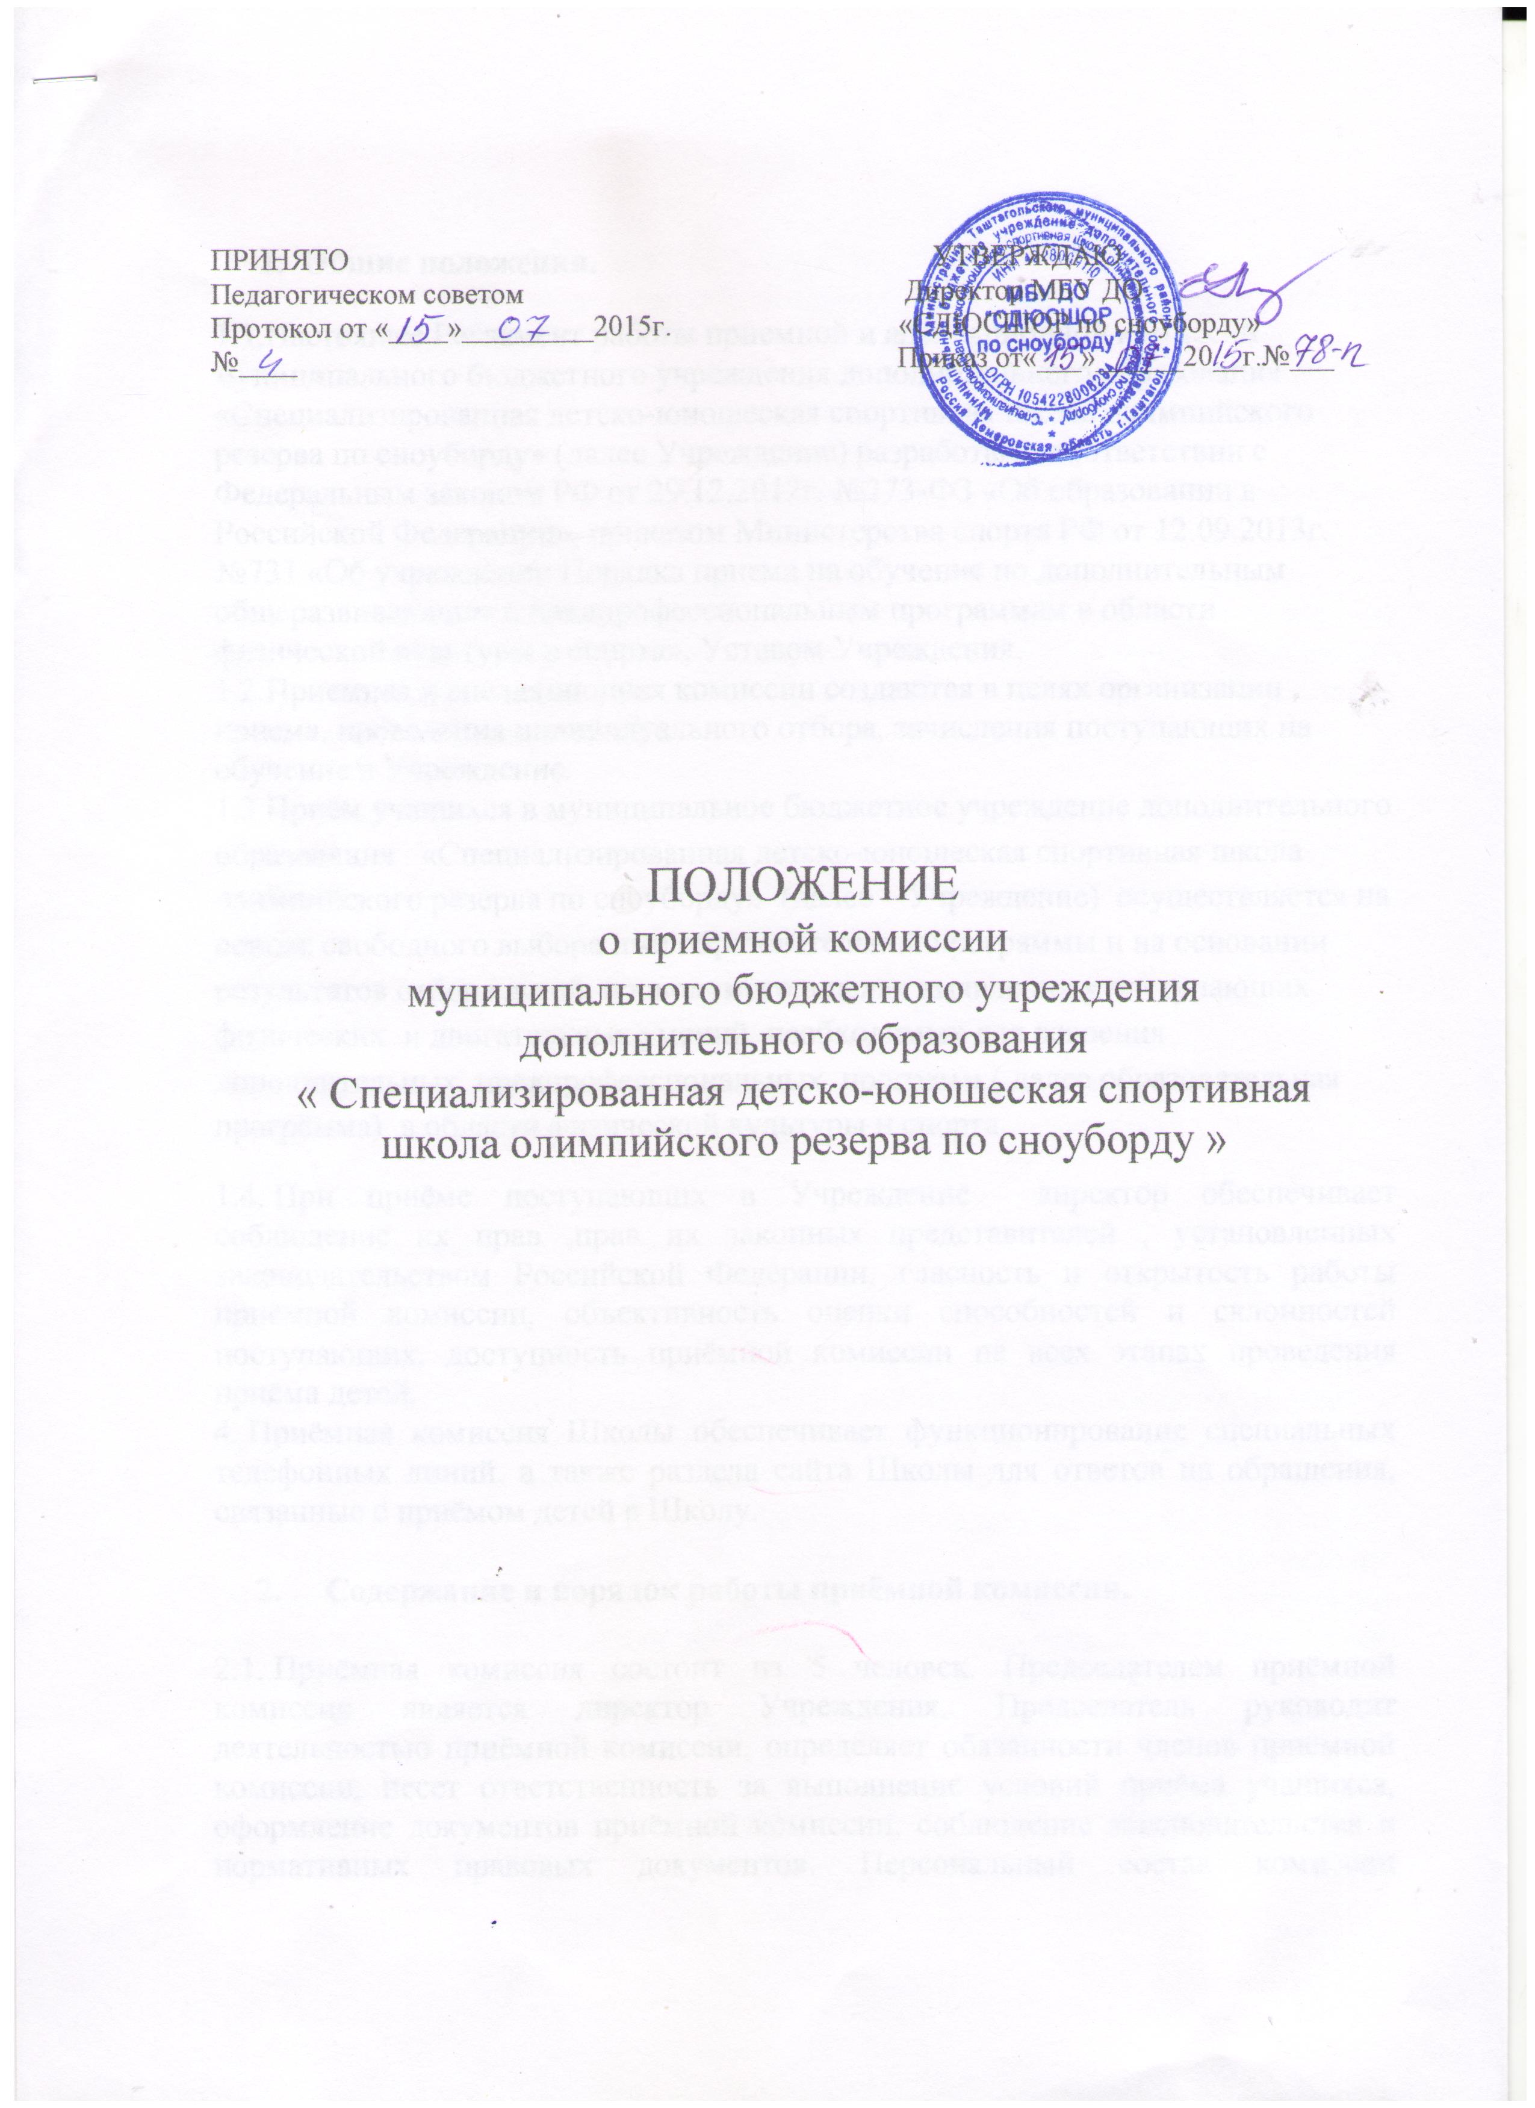

**1. Общие положения.**

1.1.Настоящее Регламент работы приемной и апелляционной комиссий муниципального бюджетного учреждения дополнительного образования «Специализированная детско-юношеская спортивная школа олимпийского резерва по сноуборду» (далее Учреждение) разработан в соответствии с Федеральным законом РФ от 29.12.2012г. №273-ФЗ «Об образовании в Российской Федерации», приказом Министерства спорта РФ от 12.09.2013г. №731 «Об учреждении Порядка приема на обучение по дополнительным общеразвивающим и предпрофессиональным программам в области физической культуры и спорта», Уставом Учреждения.

1.2.Приемная и апелляционная комиссии создаются в целях организации приема, проведения индивидуального отбора, зачисления поступающих на обучение в Учреждение.

1.3 Приём учащихся в муниципальное бюджетное учреждение дополнительного образования   «Специализированная детско-юношеская спортивная школа олимпийского резерва по сноуборду» (далее – Учреждение) осуществляется на основе свободного выбора ими образовательной программы и на основании результатов отбора детей, проводимого в целях выявления у поступающих физических и двигательных умений, необходимых для освоения дополнительных предпрофессиональных программ ( далее образовательная программа) в области физической культуры и спорта.

1.4. При приёме поступающих в Учреждение директор обеспечивает соблюдение их прав ,прав их законных представителей , установленных законодательством Российской Федерации, гласность и открытость работы приёмной комиссии, объективность оценки способностей и склонностей поступающих, доступность приёмной комиссии на всех этапах проведения приёма детей.

4. Приёмная комиссия Школы обеспечивает функ­ционирование специальных телефонных линий, а также раздела сайта Школы для ответов на обраще­ния, связанные с приёмом детей в Школу.

**2.     Содержание и порядок работы приёмной комиссии.**

2.1. Приёмная комиссия состоит из 5 человек. Председателем приёмной комиссии является директор Учреждения. Председатель руководит деятельностью приёмной комиссии, определяет обязанности членов приёмной комиссии, несет ответственность за выполнение условий приёма учащихся, оформление документов приёмной комиссии, соблюдение законодательства и нормативных правовых документов. Персональный состав комиссии утверждается приказом директора Учреждения за две недели до начала приёма документов. Приёмная комиссия работает в утверждённом составе в течение всего календарного года.

В непредвиденных ситуациях (увольнение сотрудника, длительная болезнь, и др.) состав комиссии в течение срока её полномочий может измениться, что закрепляется соответствующим приказом по Учреждению.

2.2   Работу приёмной комиссии и делопроизводство, а также личный приём родителей (законных представителей) поступающих организует ответственный секретарь, который назначается директором Учреждения.

2.3.    До начала приёма документов приёмная комиссия размещает на информационном стенде и официальном сайте Учреждения следующую информацию и документы с целью ознакомления с ними родителей (законных представителей) поступаю­щих:

-   копию устава;

-   копию лицензии на осуществление образовательной деятельности;

-  локальные нормативные акты, регламентирующие организацию образовательного и тренировочного процесса по образовательным программам;

-  количество бюджетных мест для приема поступающих

-  сроки приёма документов для обучения по образовательным программам;

-  сроки проведения индивидуального отбора поступающих в соответствующем году;

- перечень вступительных испытаний и их показатели;

-   информацию о формах проведения вступительных испытаний ;

-  правила подачи и рассмотрения апелляций по процедуре и (или) результатам индивидуального отбора поступающих;

-  сроки зачисления поступающих в Учреждение;

- информацию о необходимости получения поступающими медицинского допуска к занятиям выбранным видом спорта

2.4. Приёмная комиссия проводит приём заявлений от поступающих, достигших 14-летнего возраста , или законных представителей поступаю­щих, с 01 августа по 31 августа текущего года. Учреждение предусматривает проведение дополнительного набора для лиц, не участвовавших в первоначальном индивидуальном отборе в установленные Учреждением сроки по уважительной причине, в пределах общего срока проведения индивидуального отбора поступающих. При наличии мест, оставшихся вакантными после зачисления по результатам индивидуального отбора детей, Учреждение проводит дополнительный приём. А также, Учреждение вправе производить приём на свободные бюджетные места в течение всего учебного года.

2.5. Все заседания приёмной комиссии оформляются протоколами, которые подписываются всеми её членами.

2.6. Итоговое заседание приёмной комиссии проводится после проведения вступительных испытаний с оформлением протокола, который является основанием для издания приказа директором Учреждения о зачислении обучающихся. Список обучающихся оформляется как приложение к протоколу решения приёмной комиссии и помещается на информационном стенде и официальном сайте Учреждения не позднее 3-х дней проведения заседания комиссии.

**3.Содержание и порядок работы апелляционной комиссии.**

3.1 Апелляционная комиссия ( не мене трех человек ) формируется из числа тренерско-преподавательского состава, других педагогических и медицинских работников Учреждения ,не входящих в состав приемной комиссии, и утверждается приказом директора.

3.2. Председателем апелляционной комиссии является заместитель директора Учреждения.

3.3. Поступающие или их законные представители вправе подать апелляцию по процедуре и результатам проведения индивидуального отбора в апелляционную комиссию не позднее следующего рабочего дня после объявления результатов индивидуального отбора.

3.4. Прием апелляций фиксируется в журнале регистрации ,журналы хранятся как документы строгой отчетности, лицам подавшим апелляцию ,выдается расписка о приеме заявления.

3.5. Основными задачами апелляционной комиссии являются:

- соблюдение порядка и сроков ,процедуры подачи апелляций при несогласии с результатами вступительного испытания;

- принятие решения о целесообразности или нецелесообразности повторного проведения индивидуального отбора в отношении поступающего.

3.6. В целях успешного решения поставленных задач апелляционная комиссия осуществляет следующие функции:

- принимает и рассматривает заявления о нарушении порядка проведения вступительного испытания и (или) несогласии с результатами вступительного испытания;

- определяет соответствие содержания , структуры материалов вступительных испытаний ,процедуры проверки и оценивания вступительных испытаний установленным требованиям;

- выносит решение по результатам рассмотрения апелляций.

3.7. Решение апелляционной комиссии оформляется протоколом, и доводится до сведения лиц подавших апелляцию под роспись в течение одного рабочего дня с момента принятия решения, после чего передается в приемную комиссию.

3.8. Повторное проведение вступительных испытаний проводится не позднее трех рабочих дней со дня принятия решения о целесообразности такого отбора.

3.9. Решения апелляционной комиссии являются окончательными и пересмотру не подлежат.